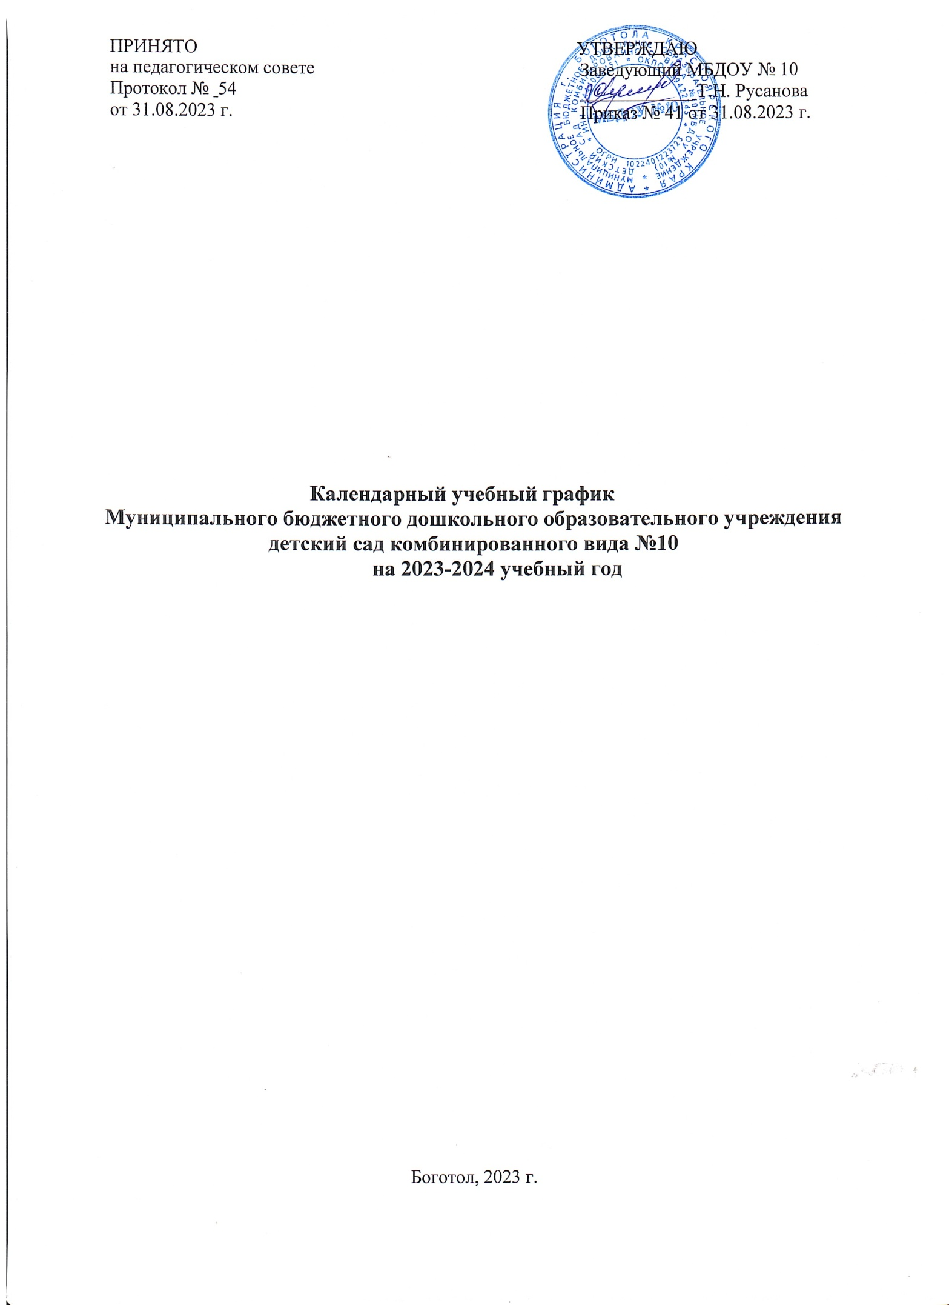Пояснительная записка
Календарный учебный график является локальным нормативным документом, регламентирующим общие требования к организации образовательного процесса в Муниципальном бюджетном дошкольном образовательном учреждении детский сад комбинированного вида №10 (Далее - МБДОУ №10) для детей в возрасте от 1,5 до 7 лет.
Годовой календарный учебный график разработан в соответствии с нормативно-правовыми документами:
- Законом Российской Федерации от 29.12.2012 №273; «Об образовании в Российской Федерации»;
- Федеральным государственным образовательным стандартом дошкольного образования (утвержден приказом Министерства образования и науки Российской Федерации от 17.10.2013 №1155);
- Федеральной образовательной программой дошкольного образования (далее ФОП ДО), утвержденной Приказом Министерства просвещения Российской Федерации от 25.11.2022 № 1028 "Об утверждении федеральной образовательной программы дошкольного образования»
- СанПиН 2.4.1.3648-20 №28 от 28.09.2020 г.;
- Письмом Министерства образования Российской Федерации от 14.03.2000 №65/23-16 «О гигиенических требованиях и максимальной нагрузке на детей дошкольного возраста в организованных формах обучения»;
- Основной образовательной программой дошкольного образования;
- Уставом МБДОУ №10.
Календарный учебный график учитывает в полном объёме возрастные психофизические особенности воспитанников и отвечает требованиям охраны их жизни и здоровья. Содержание годового календарного учебного графика включает в себя следующие сведения:
- количество возрастных групп;
- продолжительность учебного года;
- продолжительность учебной недели;
- режим работы ДОУ в учебном году;
- каникулярное время;
- работа в летний оздоровительный период;
- проведение непосредственно образовательной деятельности;
-организация проведения мониторинга достижения детьми планируемых результатов освоения основной образовательной программы дошкольного образования;
- праздники, вечера развлечений;
- праздничные дни.
В соответствии с ФГОС ДО целевые ориентиры не подлежат непосредственной оценке, в том числе в виде педагогической диагностики (мониторинга), и не являются основанием для их формального сравнения с реальными достижениями детей. Однако педагоги в ходе своей работы выстраивают индивидуальную траекторию развития каждого ребенка. Для оценки индивидуального развития проводится педагогическая диагностика (оценка индивидуального развития дошкольников, связанная с оценкой эффективности педагогических действий и лежащая в основе его дальнейшего планирования) в начале и конце учебного года. Педагогический мониторинг проводится в ходе наблюдений за активностью детей в спонтанной и специально организованной деятельности
Праздники для воспитанников в течение учебного года планируются в соответствии с Годовым планом работы ДОУ на учебный год.
Календарный учебный график обсуждается и принимается педагогическим советом и утверждается приказом заведующего МБДОУ №10 на начало учебного года. Все изменения, вносимые в годовой учебный график, утверждаются приказом заведующего ДОУ и доводятся до всех участников образовательного процесса.
МБДОУ №10 в установленном законодательством Российской Федерации порядке несет ответственность за реализацию в полном объеме образовательных программ, в соответствии с календарным учебным графиком.

